第五天 仓位管理：永不爆仓的资金密码
（第一周 | 基础篇 —— 从 400 元到 20 亿的投资心法）
【20:00】各位学员晚上好😁，有学员问我："老师，你从 400 元做到 20 亿，最重要的秘密是什么？" 其实就是仓位管理！今天要讲的内容，可能是整个课程最重要的一课，大家先在群里扣个签到，今天的干货能帮你永远不爆仓，咱们今天会讲到九点以后，内容非常丰富🌹
【20:05】第一讲：我的爆仓血泪史
2008 年 A 股经历了史上最大的熊市，我当时满仓但没有融资，市值最惨的时候回撤了 85%，这个教训让我永生难忘！
2008 年惨痛经历：
- 6124 点的时候我满仓拿着股票，当时觉得市场还能涨，根本没意识到风险
- 跌到 1664 点的时候，我的账户只剩 15% 的市值了，一天亏的钱比我当时一年赚的还多
- 每天看着账户缩水，都不敢打开账户看，一打开就心跳加速
当时的心态：
- 周围的人都在恐慌，到处都是割肉的声音，有人甚至因为亏太多崩溃了
- 我只能咬牙坚持，坚信自己选的股票没问题，当时每天都在安慰自己，市场总会回来的
- 那段时间靠做 T+0 权证赚点生活费，勉强维持生活，每天早上六点起来做权证，晚上复盘到十二点
最后的转机：
- 坚持了半年后，我选的股票翻了 10 倍，我才缓过来，当时差点就扛不住了
- 从那之后，我就定下了仓位管理的铁律，再也没犯过满仓的错误
有没有学员经历过 2008 年的熊市？可以在群里聊聊你的经历🤝
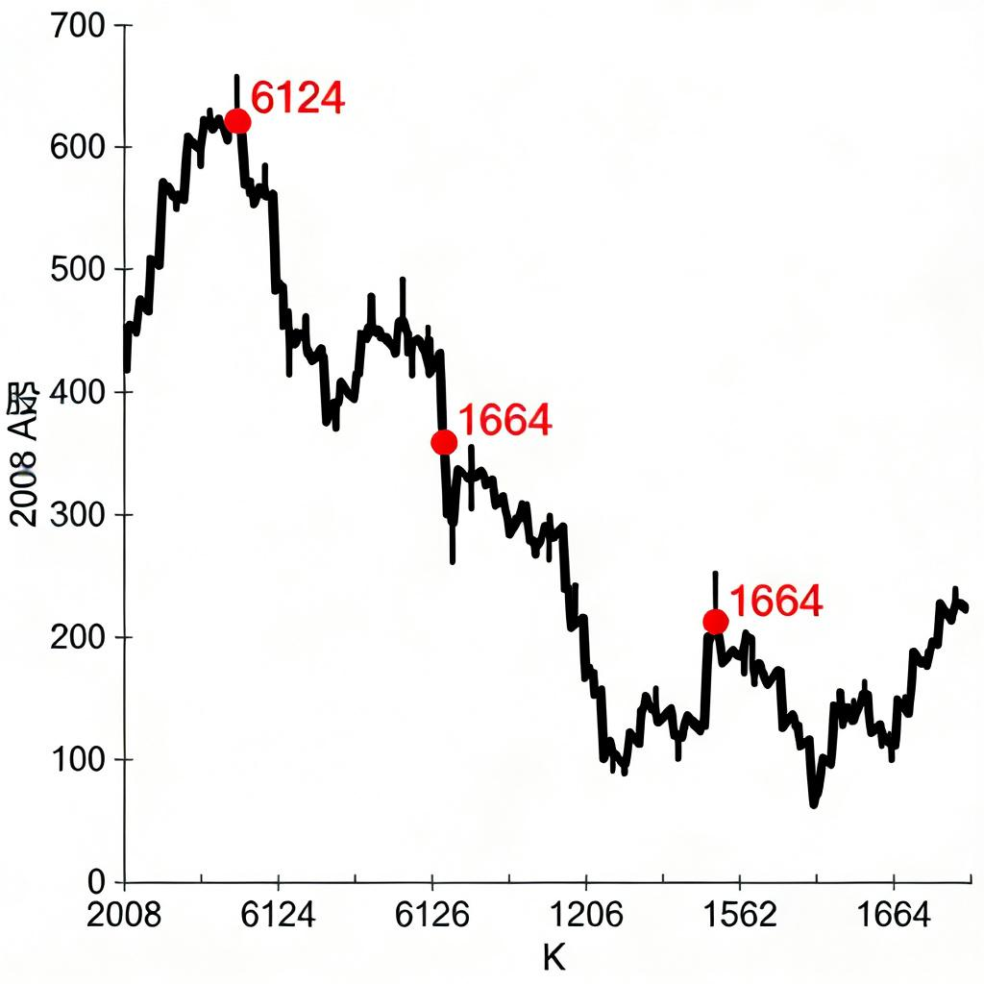
【20:15】第二讲：仓位管理的铁律
从那次爆仓之后，我总结了三条铁律，这三条铁律帮我躲过了后来的无数次熊市，再也没爆过仓：
铁律一：永远不满仓
- 至少保留 10% 的现金，应对突发情况，比如黑天鹅事件，或者突然的利空
- 有现金才能在低位抄底，不然只能看着机会溜走，2008 年之后的低点，我就是用现金抄底赚了不少
- 我现在哪怕再看好市场，也不会满仓，最多用到 80% 的仓位，永远留 20% 的现金备用
铁律二：永远不空仓
- 始终保持小仓位和市场联系，不然会失去盘感，空仓久了，再进场就会不适应市场的节奏
- 空仓久了，会错过很多机会，比如 2015 年牛市刚开始的时候，很多空仓的人不敢进场，最后错过了行情
- 我现在哪怕看空市场，也会留 10% 的仓位感受市场，这样能保持对市场的敏感度
铁律三：永远不借钱炒股
- 融资是双刃剑，牛市的时候能放大收益，熊市的时候能让你爆仓，2008 年很多人加杠杆，最后都亏得一无所有
- 我只用闲钱投资，哪怕赚得慢，也不会冒这个险，闲钱投资心态会很稳，不会因为压力做出错误的决策
- 我见过很多人借钱炒股，最后亏了钱，家庭都破裂了，这个风险绝对不能冒
有没有学员之前借钱炒过股？可以在群里说说你的经历🤝
【20:25】第三讲：科学的仓位配置
我现在用的是 "631" 法则，这个法则帮我从 400 元做到 20 亿，是我 30 多年实战总结出来的：
60% 主仓位
- 放长期看好的优质股，持有周期 1-3 年，这些股票都是业绩增长确定的，比如我之前持有的比亚迪、贵州茅台
- 主仓位是我的核心收益来源，这些股票我会长期持有，不会因为短期的波动就卖出
- 主仓位的股票我会选 3-5 只，分散在不同的行业，避免行业黑天鹅
30% 机动仓位
- 用来做波段，抓阶段性机会，比如某个板块突然爆发，我会用机动仓位进场，快进快出
- 机动仓位的股票我会选 1-2 只，都是热点题材的龙头股，比如 2023 年的人工智能板块，我用机动仓位赚了不少
- 机动仓位的收益是额外的惊喜，哪怕亏了也不会影响主仓位的收益
10% 现金储备
- 这是我的心理安全垫，也是应急资金，遇到突发情况，比如黑天鹅事件，现金能帮我度过难关
- 低位抄底的时候，现金就是我的弹药，2008 年之后的低点，我就是用这部分现金抄底的
- 现金储备永远不会动，除非遇到特别好的机会，或者特别紧急的情况
金字塔加仓法
我还会用金字塔加仓法来管理仓位，第一次建仓仓位控制在 2-3 成，后市如果行情和我们的判断一致，逐步加仓，加仓比例越来越小，比如第一次加 1 成，第二次加 0.5 成，这样形成下方大上方小的金字塔形态，你的持仓平均价格就会低于市场价，炒股压力就会很小，心态好就能赚更多的钱。我当年在 2015 年牛市的时候，就是用这种方法，持仓平均价格比市场价低 10%，最后赚了不少。
有没有学员用过类似的仓位配置方法？可以在群里分享下🤝
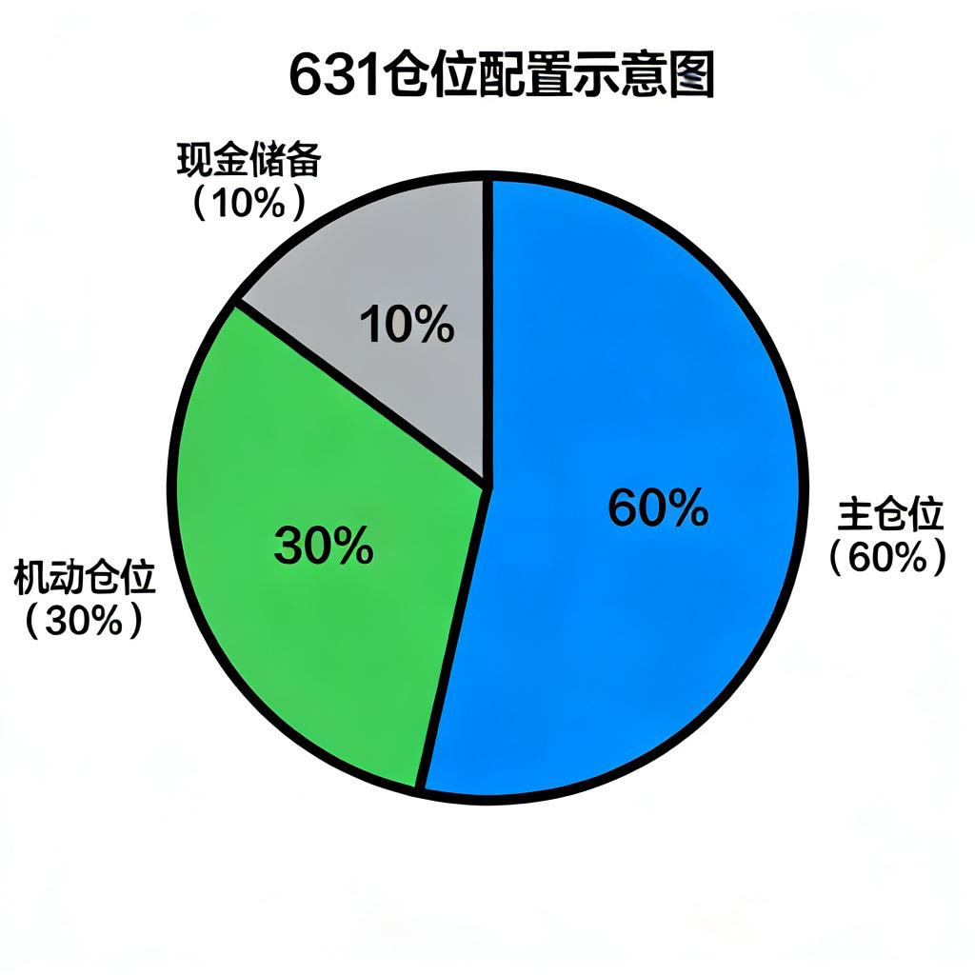
【20:35】第四讲：分仓的艺术
现在我分散持仓至 12 家公司，这样可以分散风险，不会因为一只股票踩雷就亏惨，分仓的原则有三个：
原则一：行业分散
- 不把鸡蛋放在一个篮子里，不同行业都配置一点，比如我会配置新能源、消费、医药、科技这些不同的行业
- 避免某个行业出黑天鹅，比如 2021 年的教育行业，很多人重仓教育股，最后亏惨了，我因为分散了行业，没受影响
- 行业分散的比例大概是新能源 20%、消费 20%、医药 20%、科技 20%、其他 20%
原则二：市值分散
- 大盘股做防守，比如茅台、宁德时代，这些股票波动小，能稳定收益
- 中小盘做进攻，比如一些小盘成长股，弹性大，能赚大钱
- 这样搭配，既能稳，又能赚大钱，我现在的持仓里，大盘股占 60%，中小盘占 40%
原则三：单只股票仓位上限
- 单只股票不超过总仓位的 30%，哪怕再看好也不会重仓，避免重仓踩雷
- 我之前重仓康美药业，亏了不少，从那之后我就定下了这个规矩
- 保持灵活性，随时可以调整仓位，比如一只股票涨太多了，我会减仓，把仓位转移到其他股票上
有没有学员现在是重仓一只股票的？可以在群里说说你的情况🤝
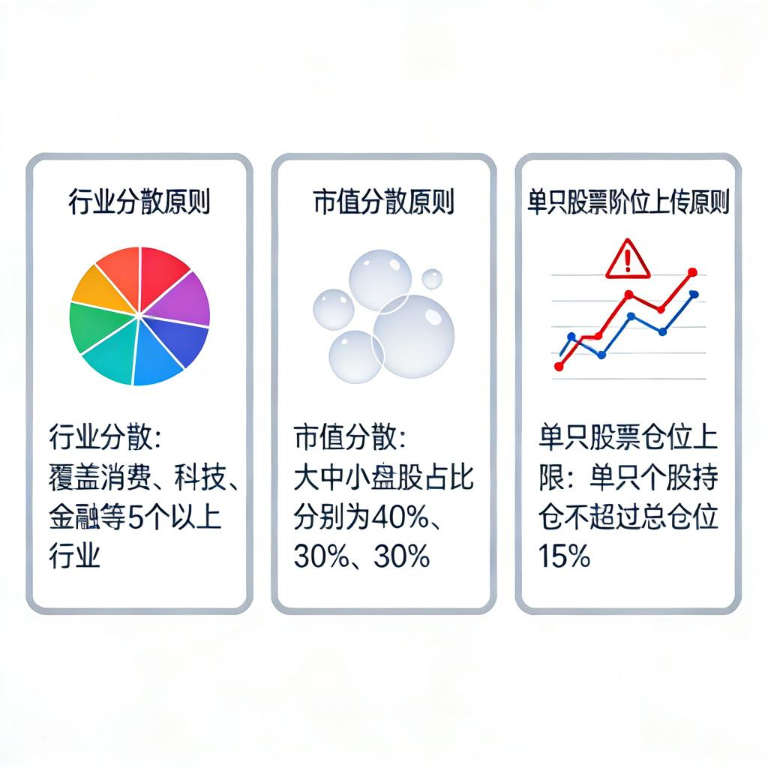
【20:45】第五讲：加仓和减仓时机
加仓和减仓的时机很重要，加错了会亏，减错了会错过行情，我总结了很多信号和原则：
什么时候该加仓？
加仓信号：
- 股票回调到支撑位，比如 20 日均线、60 日均线，这时候是加仓的好时机
- 基本面没有变化，还是符合我的买入逻辑，比如公司业绩还是增长的，行业还是景气的
- 技术面出现买点，比如放量突破压力位，均线多头排列
- 有新增的闲钱，我会分批加仓，不会一次性加满
加仓原则：
- 分批加仓，不是一次性加满，比如分 3 次加仓，这样能降低风险
- 每次加仓不超过原仓位的 50%，比如原来有 10% 的仓位，加仓不超过 5%
- 加仓后总仓位不超过我的控制线，比如 60% 的主仓位上限
量比指标辅助加仓
我还会用量比指标来辅助加仓，量比是衡量相对成交量的指标，当量比指标数值小于 0.5，明显是缩量，缩量能创新高，说明主力高度控盘，这时候可以加仓，因为主力没有出货的可能。如果量比大于 1.5，突破了某个重要的阻力位之后缩量回调的个股，就是买入的好时机，这也是打板战法的精髓。
什么时候必须减仓？
减仓信号：
- 股价大涨后滞涨，比如连续几天不涨，成交量萎缩，这时候主力可能要出货了
- 基本面出现变化，比如公司业绩不及预期，行业出现利空
- 技术面出现卖点，比如跌破关键支撑位，均线空头排列
- 市场情绪过热，比如所有人都在说牛市来了，这时候要减仓，避免回调
减仓原则：
- 先锁定利润，比如先减仓一半，保住收益，哪怕后面再涨，也不会后悔
- 分批减仓，不是一次性卖完，这样能避免卖在低点
- 保留底仓，万一行情继续涨，还能继续赚，比如我会保留 10% 的底仓，看着行情走
有没有学员加仓减仓踩错过时机？可以在群里说说你的经历🤝
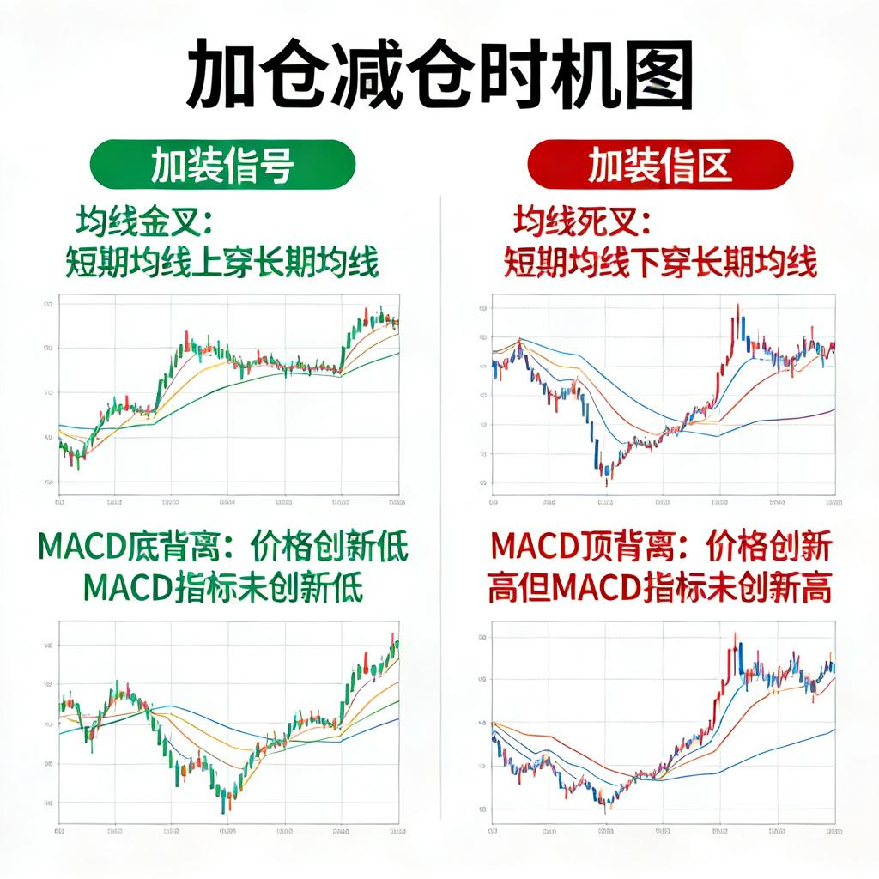
【20:55】第六讲：止损的智慧
止损不是认输，是为了保存实力，留得青山在，不怕没柴烧，我总结了三种止损的情况：
止损的三种情况：
情况一：逻辑错误
- 买入的理由不存在了，比如公司的业绩造假了，行业出现了重大利空
- 立即止损，不抱幻想，哪怕亏了也要卖，比如我之前买的康美药业，发现财务造假，立即止损，避免了更大的亏损
情况二：技术破位
- 跌破关键支撑位，比如跌破年线，或者跌破前期低点
- 坚决止损，不侥幸，不然会亏得更多，比如 2008 年的时候，很多人跌破支撑位不止损，最后亏了 80%
情况三：仓位过重
- 仓位太重，影响到心态了，比如晚上睡不着觉，焦虑不安
- 减仓调整，恢复平静，哪怕只是减一点仓位，心态也会好很多
止损比例建议：
- 单只股票止损：10%-15%，比如买的时候 10 块钱，跌到 8.5-9 块钱就止损
- 总账户止损：回撤超过 20% 必须降仓位，比如账户从 100 万跌到 80 万，就要减仓到 50% 以下
有没有学员止损过？可以在群里说说你的止损经历🤝
【21:05】第七讲：牛市中的仓位管理技巧
现在如果迎来牛市，仓位管理也要调整，我结合一篇文章里的技巧，给大家讲讲牛市里的仓位管理方法：
热点题材的仓位配置
牛市里热点题材很多，我们可以把机动仓位用来配置热点题材，比如每天复盘筛选出涨幅 7% 以上的股票，这些是主力已经选好的热点，我们可以用 10% 的机动仓位跟进，快进快出，赚短线的钱。我当年在 2015 年牛市的时候，就是用这种方法，抓住了互联网金融的热点，赚了不少。
涨停回调的仓位管理
牛市里很多股票会涨停后回调，这时候我们可以在回调的低点加仓，比如涨停后缩量回调到支撑位，我们可以用 5% 的仓位跟进，跟着主力做后续的拉升。这种方法的要点是：回调必须是缩量回调，不能跌破涨停板的开盘价，MACD 指标最好在 0 轴上方。我当年在牛市里用这种方法，抓到了不少翻倍股。
牛市里的仓位调整
牛市里可以适当提高仓位，比如主仓位提到 70%，机动仓位提到 20%，现金储备降到 10%，但永远不要满仓。牛市里也要分批加仓，用金字塔加仓法，避免满仓被套。我在 2015 年牛市的时候，仓位最高到了 90%，但还是留了 10% 的现金，最后在熊市来临的时候，及时减仓，保住了收益。
有没有学员在牛市里用过这样的仓位管理方法？可以在群里分享下🤝
【21:15】第八讲：情绪管理与仓位的关系
很多交易亏损都是因为情绪不稳定，而情绪不稳定是因为资金管理失当，仓位太重会影响心态，比如满仓一只股票，跌了就会恐慌，心态崩溃就会割肉。所以仓位管理不仅是资金管理，也是情绪管理。
仓位对心态的影响
- 仓位太重，比如满仓，一旦股票下跌，就会焦虑，晚上睡不着觉，容易做出错误的决策，比如在低点割肉
- 仓位适中，比如 60% 主仓位 + 30% 机动仓位 + 10% 现金，心态就会很稳，哪怕股票下跌，也有现金可以抄底，不会恐慌
- 仓位太轻，比如只有 10% 的仓位，就会错过行情，心态也会急躁，容易追涨杀跌，最后亏更多
如何用仓位管理调整心态
- 当心态不好的时候，比如焦虑、恐慌，可以减仓，降低仓位，恢复平静，比如把仓位从 80% 降到 50%，心态就会好很多
- 当心态很好的时候，比如市场行情明确，可以适当加仓，抓住机会，但永远不要满仓
- 永远不要满仓，哪怕行情再好，也要留 10% 的现金，这样心里有底，心态就会稳
有没有学员因为仓位太重影响过心态？可以在群里说说你的经历🤝
【21:25】第九讲：仓位管理的常见误区
很多人在仓位管理上会犯一些错误，我给大家总结一下，避免大家踩坑：
误区一：满仓梭哈
看到一只股票好就满仓，一旦被套就没法自救，心态崩溃，最后割肉。我当年满仓康美药业，就是犯了这个错误，亏了不少，后来再也没满仓过。
误区二：永远空仓
害怕风险就永远空仓，错过行情，最后看着别人赚钱，心态急躁，又追涨杀跌。我当年在 2013 年的时候，空仓了一年，错过了牛市，最后追涨亏了钱。
误区三：加仓太急
一看到股票涨就加仓，一次性加满，结果股票回调，持仓平均价格太高，压力大。应该用金字塔加仓法，逐步加仓，加仓比例越来越小，这样持仓平均价格会低于市场价，压力小。
误区四：减仓太慢
股票已经跌破支撑位，还抱着幻想，不减仓，最后亏得更多。应该严格执行止损，跌破支撑位就减仓，不要抱有侥幸心理。
误区五：频繁调仓
每天都调仓，换来换去，最后手续费都亏了不少，还错过了牛股。我当年频繁调仓，错过了比亚迪的翻倍行情，后来就很少调仓了，主仓位的股票一般持有 1-3 年。
有没有学员犯过这样的误区？可以在群里说说你的经历🤝
【21:35】第十讲：仓位管理的实战演练
我给大家举一个实战案例，看看怎么用仓位管理在牛市里赚钱：
案例：2015 年牛市的仓位管理
- 2015 年年初，我用 3 成仓位买入比亚迪，当时股价 10 块钱，看好新能源汽车的前景
- 股价涨到 15 块钱，我加仓 1 成，持仓平均价格 11.25 块钱，这时候行情明确，新能源板块开始爆发
- 股价涨到 20 块钱，我加仓 0.5 成，持仓平均价格 12 块钱，用的是金字塔加仓法
- 股价涨到 30 块钱，我减仓 2 成，锁定利润，持仓剩下 2.5 成，这时候市场情绪开始过热，很多人都在说牛市来了
- 最后股价涨到 60 块钱，我全部卖出，赚了 5 倍，总收益达到了 150%
这个案例里，我用了金字塔加仓法，还有及时减仓锁定利润，最后赚了不少。如果我当时满仓买入，最后可能会在熊市里亏回去，但是用了仓位管理，我保住了收益。
有没有学员在牛市里有过这样的实战经历？可以在群里分享下🤝
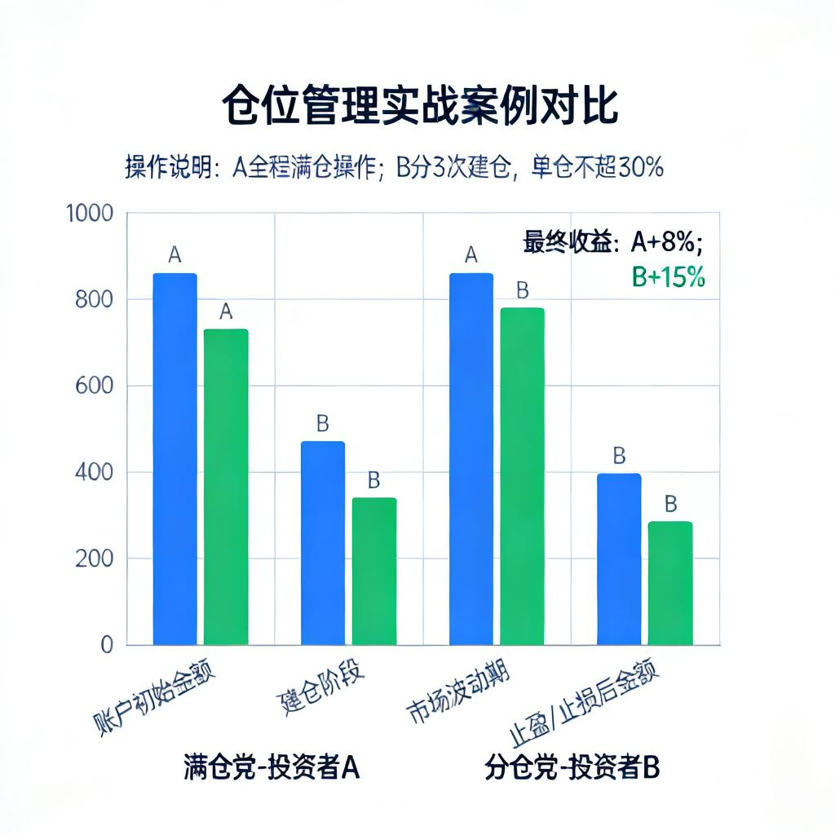
【21:45】明日预告
明天咱们有周末特别课程："趋势为王"—— 教你把握大趋势，赚大钱！大家可以先想想自己平时是怎么判断趋势的，明天咱们一起交流，内容也会非常丰富🤝
【21:50】本周总结
回顾本周的内容，咱们学了从 400 元到 20 亿的传奇之路、盘感修炼方法、10 倍股识别密码、主力思维与跟庄策略，还有今天的仓位管理铁律、631 仓位配置法、金字塔加仓法、牛市仓位管理技巧、情绪管理与仓位的关系、仓位管理的误区和实战演练，这些都是我 30 多年的实战经验，还有结合了一篇文章里的技巧，大家要好好消化。
周末作业：
- 复习本周所有内容，把笔记整理一下，把仓位管理的要点记下来
- 制定自己的仓位管理计划，包括总仓位上限、单只股票仓位上限、止损位设置，还有金字塔加仓法的应用
- 准备下周的学习，下周咱们要讲趋势判断的方法，还有牛市的交易技巧
明天我会点评大家的作业，大家也可以在群里分享自己的仓位管理计划，互相交流学习🤝

|（注：文档部分内容可能由 AI 生成)

